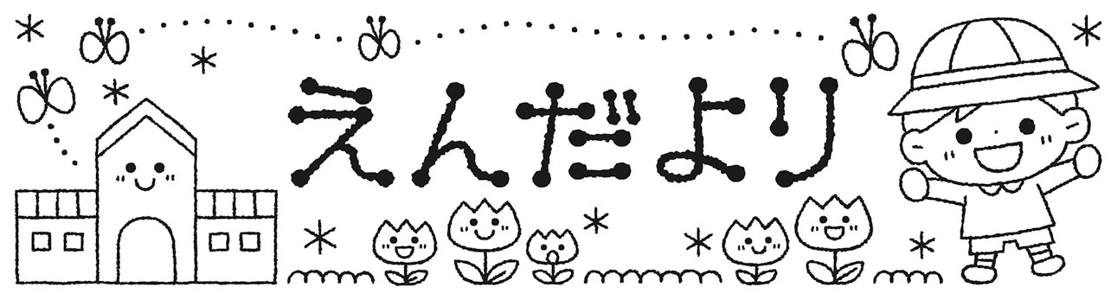
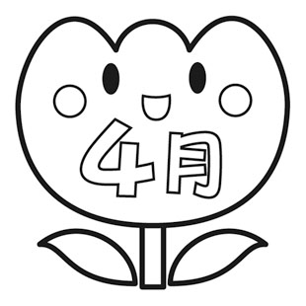

令和8年4月6日 川辺町第３こども園

ご入園、ご進級おめでとうございます。
暖かな春の日差しとともに、新しい1年がスタートしました。子どもたちは、少し緊張した中にも、これから始まる園生活への期待を膨らませていることでしょう。
新しい環境に戸惑う姿もあるかと思いますが、一人ひとりの気持ちに寄り添いながら、安心して過ごせるよう丁寧に関わって参ります。そして「楽しい」「やってみたい」という気持ちを大切にし、子どもたちの成長を見守っていきたいと思います。
保護者の皆様におかれましても、ご不安やご心配なことがありましたら、いつでもお気軽にお声がけください。1年間どうぞよろしくお願い致します。
４月の予定
SUN | MON | THE | WED | THU | FRI | SAT
 |  |  | １ | ２ | ３ | ４
５ | ６  入園式 | ７  慣らし保育  （13日まで） | ８ | ９ | 10 | 11
12 | 13 | 14  身体測定  （年中長）  年少午睡開始 | 15  講談社全国訪問おはなし隊 | 16  身体測定  年少未満児 | 17  誕生日会 | 18
19 | 20  内科健診 | 21  体操教室  年少面談 | 22  年少面談 | 23  年少面談  年長クレペリン  検査 | 24  サッカー教室 | 25
26 | 27  引き渡し  訓練 | 28  青空給食 | 29  昭和の日 | 30  避難訓練

～立腰教育について～
川辺町第３こども園では、『立腰教育』を保育の理念としています。腰骨を立てる事で、心と体を整え、自分らしく生きる「主体性(意志力・集中力・持続力・実践力)」の土台を作ります。
これから心も身体も成長していく中で、人に愛され、強く優しく、自分らしく生き抜いてほしいと願っています。
～第３こども園が目指す人間像～

一、 人に迷惑をかけない人になろう
一、 人に親切にできる人になろう
一、 自分からする人になろう
☆４月１４日(火)から、水筒にお茶を入れて持たせてください。必ずお茶を入れてください。衛生面を考え、保冷タイプでコップ付きの水筒をお願いします。1年を通して水筒（お茶）を持たせてください。ご協力、お願いします。
☆１５日（水）は『講談社全国訪問おはなし隊』がやってきます。絵本や紙芝居を見たり、キャラバンカー内の絵本を自由閲覧したりします。子どもたちが絵本に親しむきっかけになればと思います。
☆２０日（月）は、内科健診です。園医による健康診断が年2回、歯科健診を年２回予定しています。欠席などで当日受けられなかった場合は、指定日に病院で受けていただきます。所用で欠席される場合も、当日その時間だけ登園して園で受けられることをおすすめします。
☆２７日（月）は、引き渡し訓練です。別紙をご覧ください。
☆２８日（火）は、青空給食です。空のお弁当箱に給食を詰めて、戸外で食べます。詳しい持ち物は、別紙をご覧ください。
☆朝、9時～始まりの会を行います。片付けもありますので8時50分までに登園してください。
りす組・ひよこ組さんは、５月１日(金)まで朝のかばん等の片付けを親子で行ってください。ご協力よろしくお願いします。
☆降園時は、乗り物やおもちゃを出して遊ぶことのないようにお願いします。固定遊具のみで遊んでください。１７時に門の鍵を閉めさせていただきます。
☆登園・降園の際は、必ずお子さんと一緒に行動してください。駐車場でお子さんが一人で遊んでいることのないように見守ってください。


